# 河北水环境修改文档

**需20日完成**

### 中央-地表、省级-地表、白洋淀、省外—进展

* 1. 增加“*”；注意附件也是必填项，未上传时，要有红色字体提示：此项不能为空

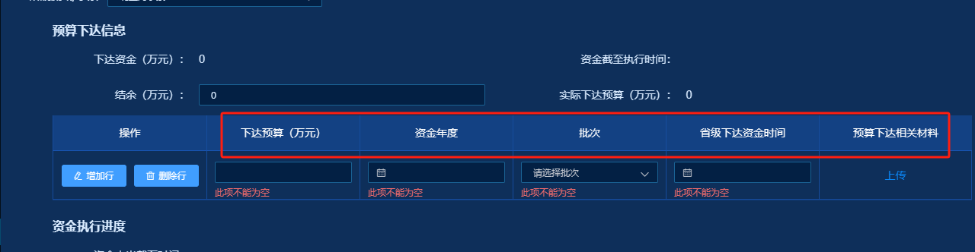

* 1. 转向资金使用单位执行数大于0，资金支付未上传，但是系统未做红色字体提示，应提示：此项不能为空

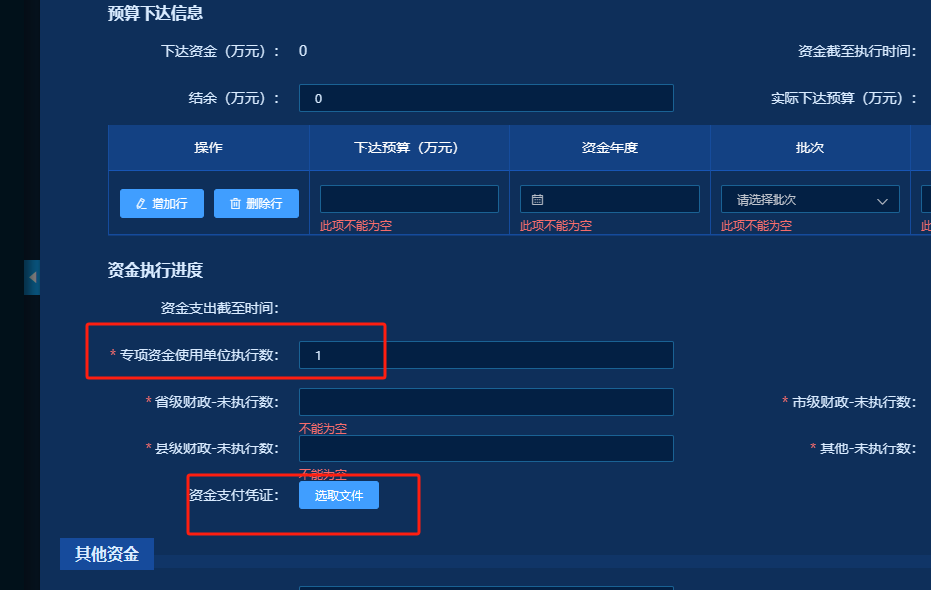

**19日文档原要求**

资金支付凭证，当转向资金使用单位执行数＞0时，则必填。

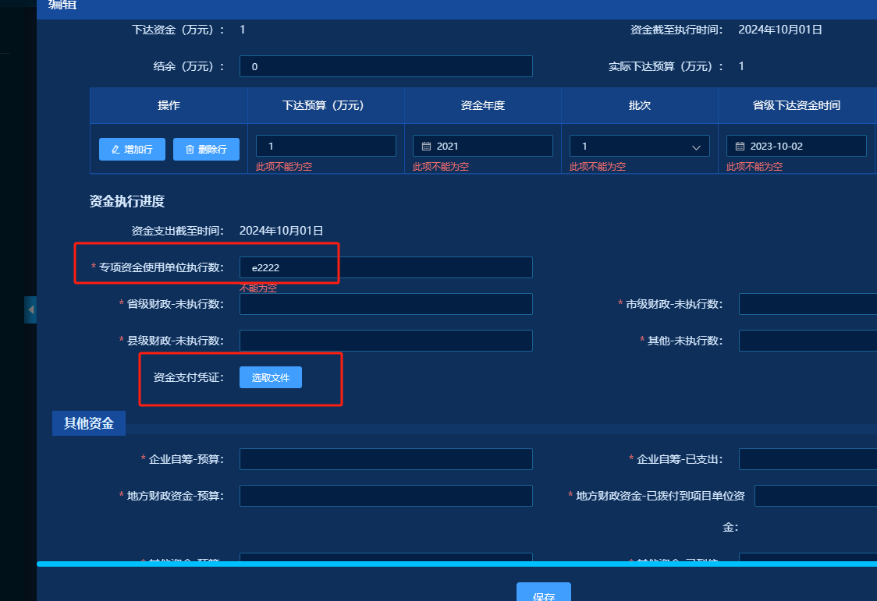

* 1. **新增/编辑页面、进展页面**，所有数字类型的字段，不允许录入e。

另外，弹出框提示语修改为：输入数据不合法，保存失败，详见提示

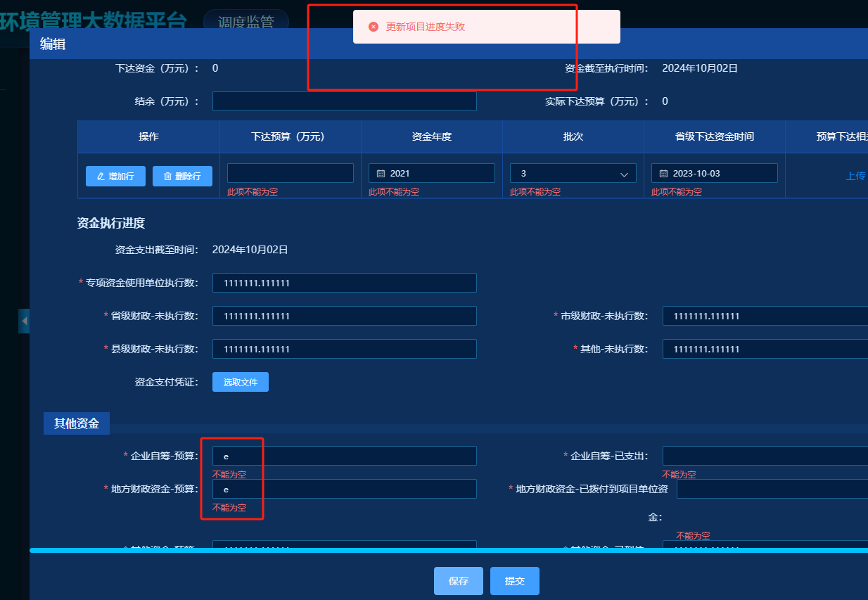

否则会出现以下情况，输入11.22e11，点击保存就报错

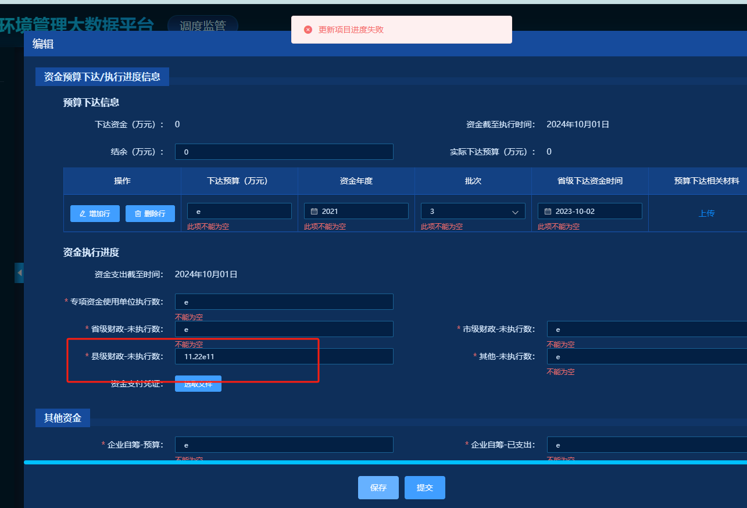

* 1. 已经填了内容了，不应该再做提示了。

必填已填、或已修改为合法数据的相关字段，均做修改（包括新增/编辑项目页面、进展页面）

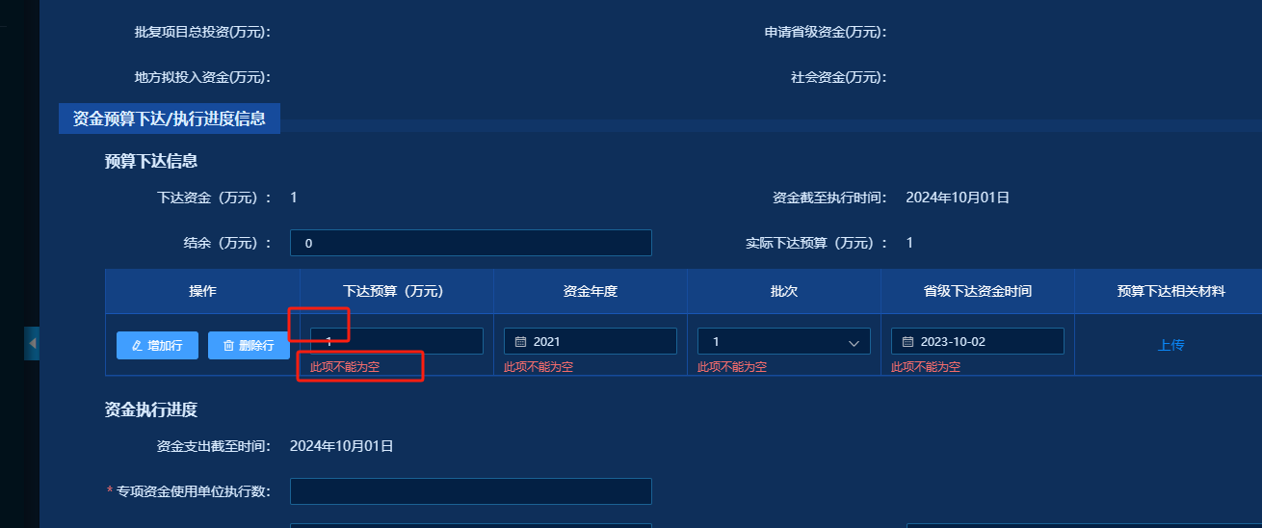

* 1. 省级下达资金时间，不可超过当前日期

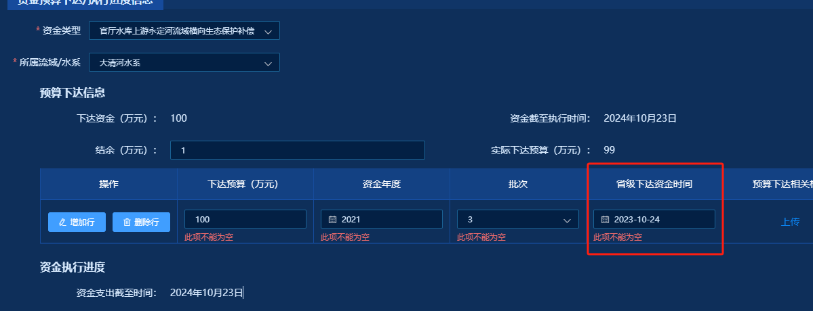

* 1. 所有上传控件，上传日期未显示

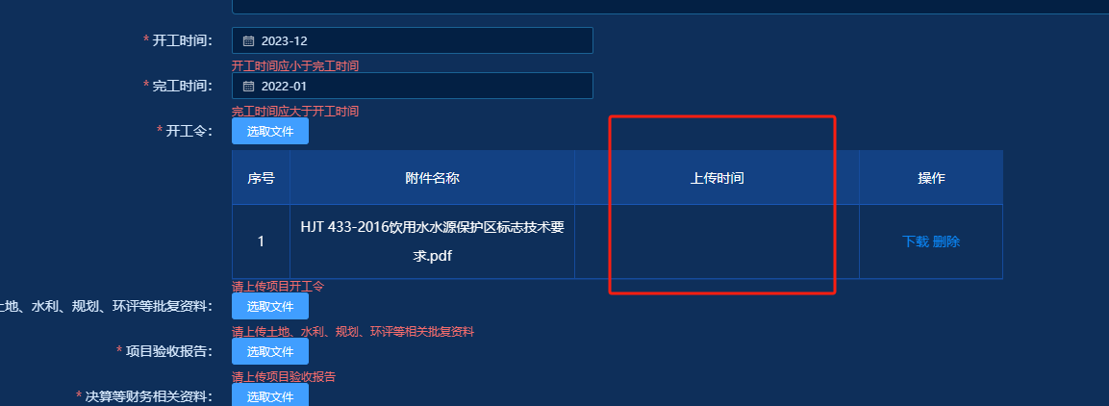

* 1. 完善此问题

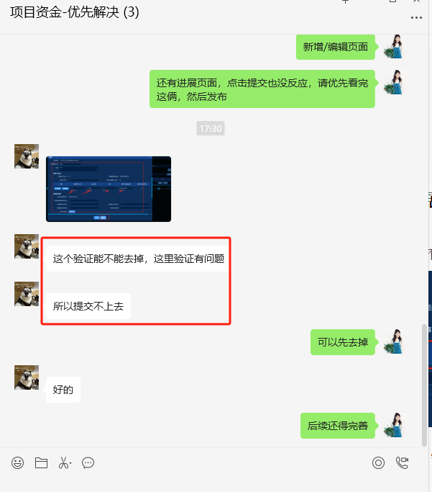

### 省级-地表、白洋淀、省外——新增/编辑项目

* 1. 红框，输入的是非数字，点击保存，报错，修改为：

输入非数字，点击保存后，弹出框提示：输入数据不合法，保存失败，详见提示。

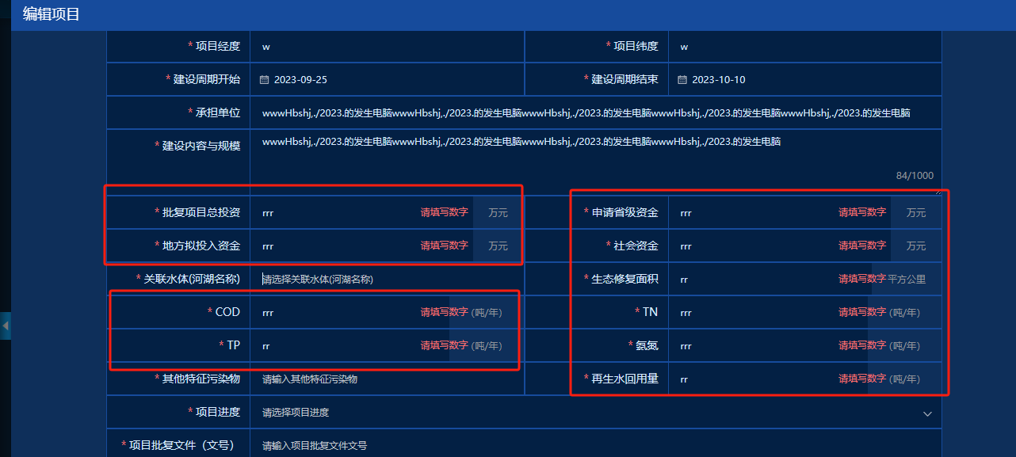

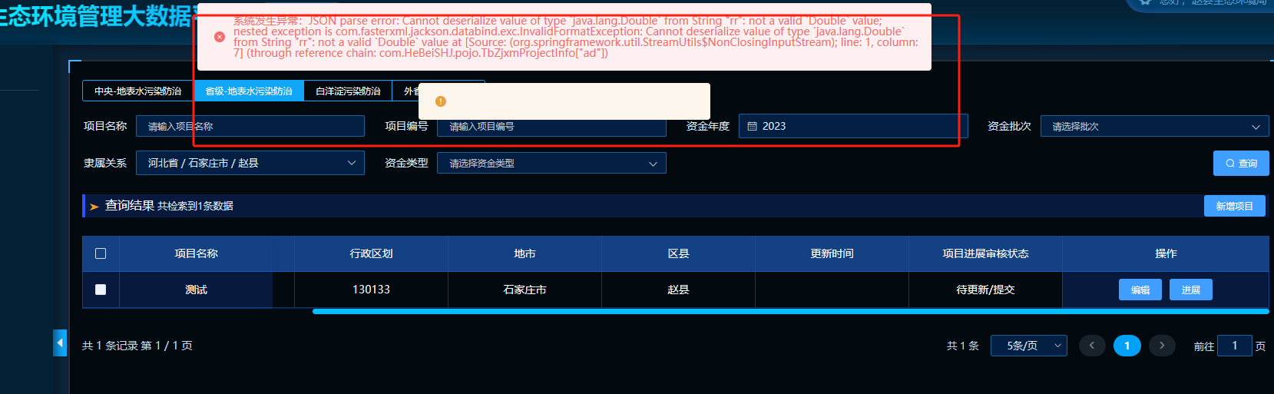

* 1. 限定1000字，

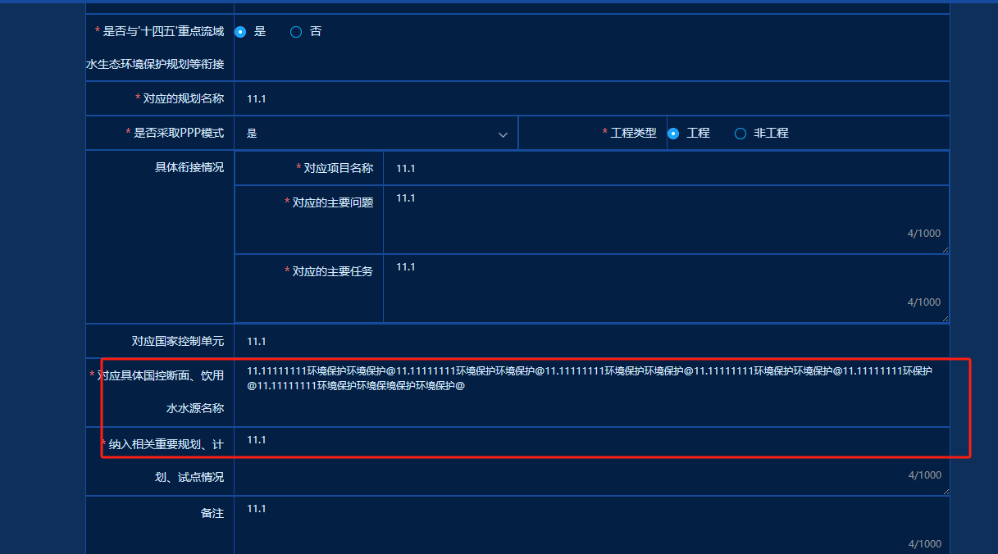

11.11111111环境保护环境保护@11.11111111环境保护环境保护@11.11111111环境保护环境保护@11.11111111环境保护环境保护@11.11111111环保护@11.11111111环境保护环境保境保护环境保护@2.1红框，输入的是非数字，点击保存，报错，修改为：2.1红框，输入的是非数字，点击保存，报错，修改为：2.1红框，输入的是非数字，点击保存，报错，修改为：2.1红框，输入的是非数字，点击保存，报错，修改为：2.1红框，输入的是非数字，点击保存，报错，修改为：2.1红框，输入的是非数字，点击保存，报错，修改为：2.1红框，输入的是非数字，点击保存，报错，修改为：2.1红框，输入的是非数字，点击保存，报错，修改为：2.1红框，输入的是非数字，点击保存，报错，修改为：

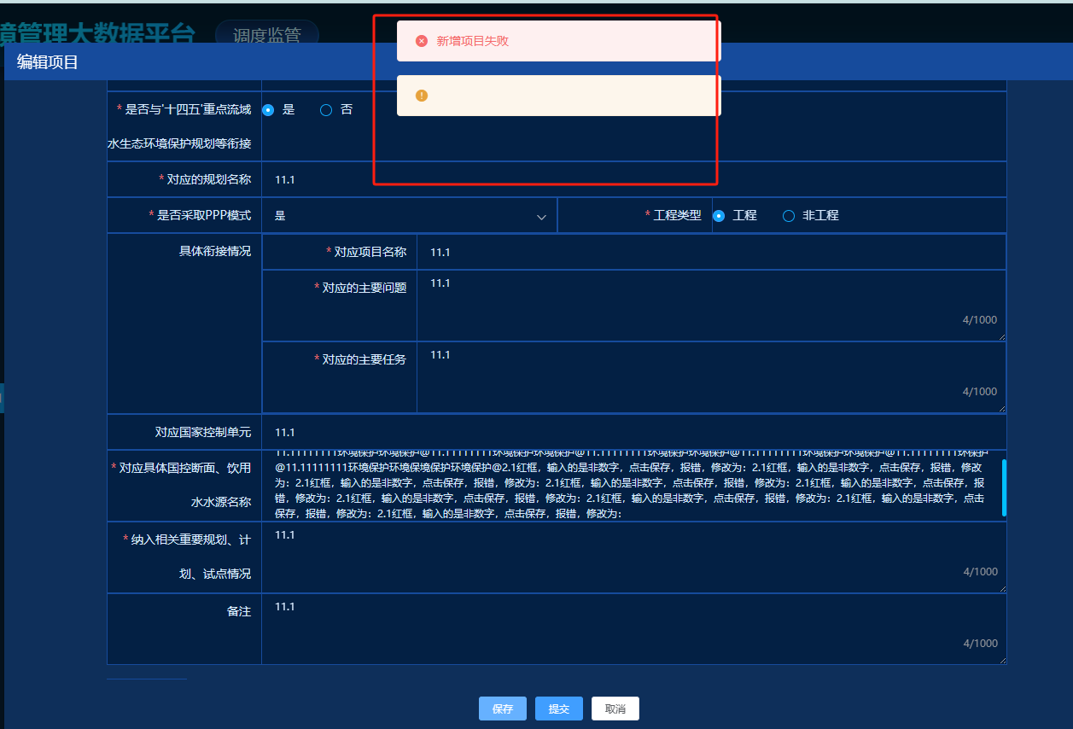

* 1. 项目名称，不可重复，否则提示：当前项目名称已存在，不可重复添加

（提示语不对）

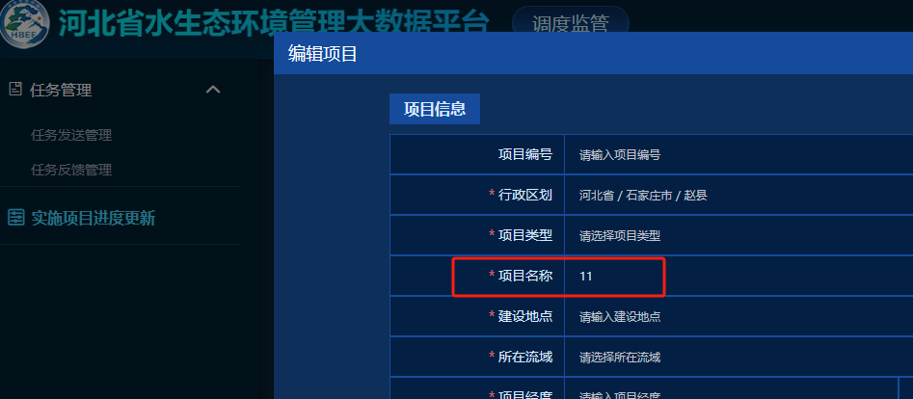

* 1. 增加“导出进展”按钮，导出进展页面所有内容。涉及多行的，显示在同一个单元格，分行显示；附件不导出

